Nutztiere
Lernzielkontrolle

Beantworte die Fragen.
1. Bei welchen Nutztieren gibt es Zweinutzungsrassen? Nenne je eine Rasse.
Beschreibe, wie die weiblichen und männlichen Tiere jeweils verwendet werden.
__________________________________________________________________________
__________________________________________________________________________
__________________________________________________________________________
2. Wie schützen sich Schweine vor Insekten? Welche Haltungsform ist dafür nötig?
__________________________________________________________________________
__________________________________________________________________________
3. Benenne die Rasse und beschreibe Eigenschaften.
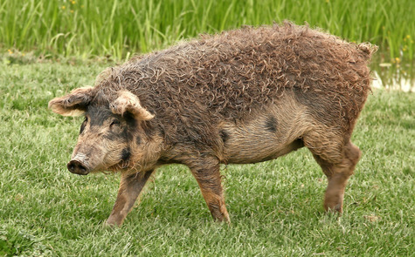
4. Was bedeutet 2-DE-….. auf einem Hühnerei?
__________________________________________________________________________

